**Министерство образования и науки Российской Федерации**

**федеральное государственное автономное образовательное учреждение высшего образования**

**“САНКТ-ПЕТЕРБУРГСКИЙ НАЦИОНАЛЬНЫЙ ИССЛЕДОВАТЕЛЬСКИЙ**

**УНИВЕРСИТЕТ ИНФОРМАЦИОННЫХ ТЕХНОЛОГИЙ,**

**МЕХАНИКИ И ОПТИКИ”**

**ФАКУЛЬТЕТ СРЕДНЕГО ПРОФЕССИОНАЛЬНОГО ОБРАЗОВАНИЯ**

**ОТЧЕТ**

**по Лабораторной работе № 3**

**«Построение реляционной модели БД с использованием метода нормальных форм »**

Специальность 09.02.07 «Информационные системы и программирование»

Дисциплина «Основы проектирования баз данных»

|  |  |
| --- | --- |
| Преподаватель:  Говоров А.И.__________  «28» февраля 2020 г.  Оценка ________________ | Выполнил:  студент группы Y2337  Ринчинов С. Г. |

Санкт-Петербург

2019/2020

Цель работы: овладеть практическими навыками построения реляционной модели базы данных методом нормальных форм.

Индивидуальное задание:

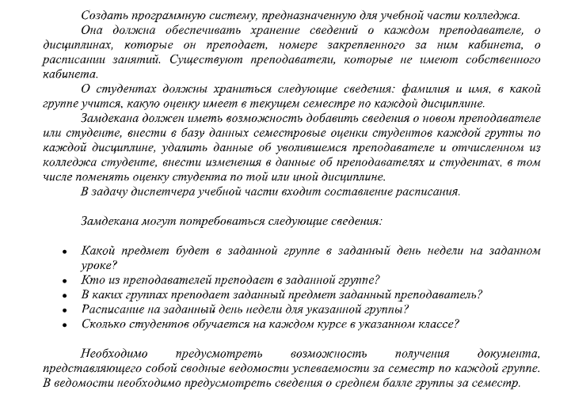

Выполнение работы

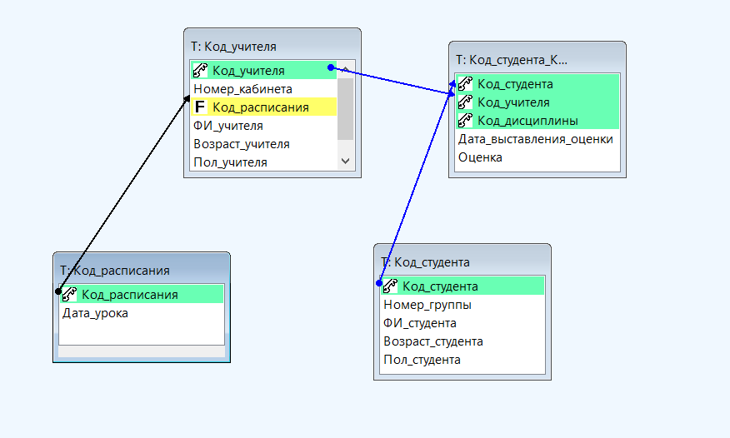

*Рисунок 1. Результат нормализации ЬД в графическом виде и в виде схем отношений*

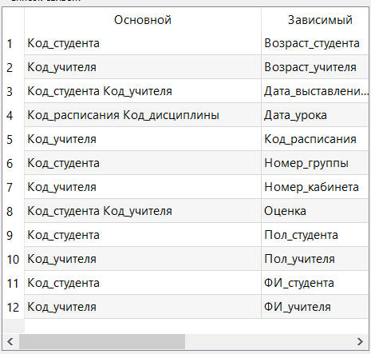

*Рисунок 3. Список функциональных зависимостей.*

Вывод

В ходе л/р, построена реляционная модель БД методом нормальных форм. Для этого были определены зависимости между атрибутами исходных отношений. Метод нормальных форм позволяет снизить избыточность хранимых данных и таким образом устранить аномалии обновления, возникающие при лобавлении, изменении и удалении хранимых данных.